2010年天津市中考化学试题
一、选择题（本大题共10小题，每小题2分，共20分）每小题给出的四个选项中，只有一个最符合题意。
1.2009年在哥本哈根召开的世界气候大会上，各国共同协商对策，以减少温室气体排放量。2010年世界环境日的中国主题是“低碳减排•绿色生活”。利用下列能源，可以减少温室气体排放的是
A.太阳能 B.煤 C.石油 D.天然气
2.下列变化中，属于化学变化的是
A.滴水成冰 B.酒精燃烧 C.玻璃破碎 D.西瓜榨汁
3.加碘食盐、高钙牛奶中的“碘”和“钙”是指
A.单质 B.分子 C.原子 D.元素
4.人的机体活动和维持恒定体温需要能量，下列物质主要为人体提供能量的是
A.无机盐 B.水 C.糖类 D.维生素
5.下列物质中，属于纯净物的是
A.蒸馏水 B.空气 C.海水 D.生铁
6.五氧化二碘（I₂O₅）可用来测定空气中一氧化碳的含量，I₂O₅中碘元素的化合价为
A.–5 B.+3 C.+5 D.+2
7.厨房中的下列物质与水充分混合后，不能形成溶液的是
A.花生油 B.白糖 C.纯碱 D.食盐
8.下列食盐操作中，不正确的是
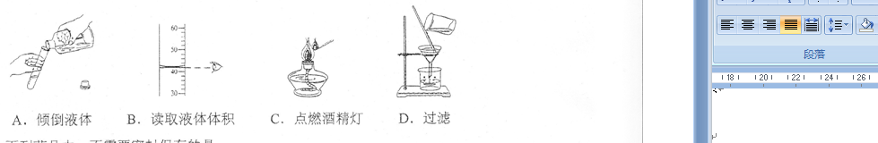
9.下列药品中，不需要密封保存的是
A.氢氧化钠 B.浓硫酸 C.氯化钠 D.浓盐酸
10.右图是元素周期表中的硫元素及其原子结构示意图，下列说法正确的是
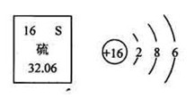
A.硫元素属于金属元素
B.硫原子核内有16个质子
C.硫的相对原子质量为16
D.硫原子在化学反应中容易失去电子
二、选择题（本大题共5小题，每小题2分，共10分）每小题给出的四个选项中，有1~2个符合题意。11.下列措施安全的是
A.进入煤矿的矿井时用火把照明
B.到溶洞里探险时用火把照明
C.启用闲置的沼气池前先进行火把实验
D.用点燃木条的方法检查液化石油气罐是否漏气
12.下列关于氢氧化钠的描述中错误的是
A.其水溶液能使石蕊溶液变红
B.能去除油污，可做厨房的清洁剂
C.固体氢氧化钠可用作二氧化碳气体的干燥剂
D.如果不慎将氢氧化钠溶液沾到皮肤上，要用较多的水冲洗，再涂上硼酸溶液
13.下列关于耐高温新型陶瓷氮化硅（Si₃N₄）的叙述正确的是
A.氮化硅中Si、N两种元素的质量比为3:4
B.氮化硅中氮元素的质量分数为40%
C.140g氮化硅中含硅元素的质量为84g
D.氮化硅的相对分子质量为140g
14.下表是某同学用多种方法鉴别物质的情况，其中两种方法都正确的是
选项 | 需要鉴别的物质 | 方法和所加试剂
选项 | 需要鉴别的物质 | 方法一 | 方法二
A | 稀盐酸和氢氧化钠溶液 | 用pH试纸检验 | 加入硫酸铜溶液
B | 碳酸钙和硫酸钡 | 加入足量水 | 加入盐酸
C | 稀盐酸和稀硫酸 | 滴加氯化钡溶液 | 滴加紫色石蕊溶液
D | 硫酸铵和磷矿粉 | 观察颜色 | 加入足量水
15.下列除去杂质的方法正确的是
A.除去N₂中的少量O₂：通过灼热的CuO粉末，收集气体
B.除去CaO中的少量CaCO₃：加入足量稀盐酸，充分反应
C.除去KCl溶液中的少量MgCl₂：加入适量NaOH溶液，过滤
D.除去Cu(NO₃)₂溶液中的少量AgNO₃：加入足量铜粉，充分反应后过滤
三、填空题（本大题共4题 共20分）
16.（7分）化学与我们的生活有着密切的联系。现有氦气、氧气、食盐、活性炭、甲烷、二氧化碳、硝酸铵，请按下列要求填空：
（1）可供给人类呼吸的气体是_______________；
（2）烹饪时可作调味品的是_______________；
（3）可用作氮肥的是______________；
（4）天然气的主要成分是_____________；
（5）可用作冰箱除味剂的是_____________；
（6）可充入霓虹灯内且通电时会发出有色光的气体是______________；
（7）绿色植物进行光合作用吸收的是________________；
17.（4分）化学是一门实用性很强的科学，应用所学的化学知识能帮助我们解释许多问题。例如：
（1）用适量的稀硫酸可以除去铁锈，其反应的化学方程式为________________________；
（2）长期盛放石灰水的试剂瓶中常形成一层不溶于水的白色固体，请用化学方程式表示形成白色固体的原因_________________________。
18.（2分）二氧化碳是导致温室效应的主要气体，但也是一种宝贵的碳氧资源。在高温高压下以CO₂和NH₃为原料合成尿素[CO(NH₂)₂]，同时有水生成，这是固定和利用二氧化碳的成功范例。请写出反应的化学方程式_________________________。
19.（7分）从纯碱、锌粒、生石灰、无水硫酸铜四种固体中选出三种分别加入到一定量的水和稀盐酸中，产生的现象如下表。
 | 固体A | 固体B | 固体C
水 | 固体不溶解 | 形成白色浑浊，并放出大量热 | 白色固体逐渐溶解
稀盐酸 | 固体逐渐减少，有大量气泡产生 | 白色固体减少，无气泡产生，并放出大量的热 | 白色固体减少，有大量气泡产生
（1）由以上实验推断：固体B是__________，固体C是__________；
（2）固体A与稀盐酸反应的化学方程式为_________________;固体B与水反应的化学方程式为_______________，其反应类型为____________。
四、简答题（本大题共4题 共20分）
20.（8分）写出下列反应的化学方程式：
（1）木炭在氧气中充分燃烧生成二氧化碳_________________
（2）在加热条件下氢气和氧化铜反应生成铜和水_______________
（3）高温煅烧石灰石___________________ （4）稀硫酸和硝酸钡溶液反应_______________
21.（2分）有X、Y、Z三种金属，能发生以下反应：Y+2XNO₃===Y(NO₃)₂+2X，Z+YSO₄===ZSO₄+Y。则X、Y、Z的金属活动性由强至弱的顺序是________________。
22.（6分）铝、铁、铜是我们生活中常见的金属。
（1）下列生活用品中，主要利用金属具有良好导热性的是__________（填序号）。
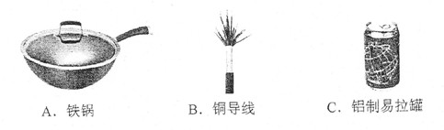
（2）铝具有很好的抗腐蚀性能，原因是___________。
（3）在高温下，利用焦炭与氧气反应生成的一氧化碳可把铁从铁矿石里还原出来。某炼铁厂现用1000t含氧化铁80%的赤铁矿石，理论上可以炼出含铁96%的生铁的质量是________t。（计算结果精确到0.1）
（4）工人师傅切割铁板时，用硫酸铜溶液在铁板上画线可留下红色的印迹。其反应的化学方程式为_______________。
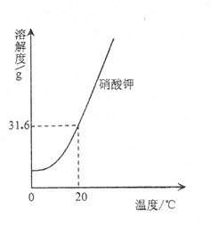
23.（4分）请根据下列实验和溶解度曲线回答问题：（已知水的密度约为1g/cm³）
实验操作 | 实验结果
取100mL水，加入25g硝酸钾，搅拌，恢复至20°C | 全部溶解，得溶液①
再加w g硝酸钾，搅拌，恢复至20°C | 恰好饱和，得溶液②
再加25g硝酸钾，搅拌，恢复至20°C | 得溶液③
加热 | 全部溶解，得溶液④
冷却至20°C | 析出晶体，得溶液⑤
（1）③中溶液的质量为________g；一定属于不饱和溶液的是___________（填序号，下同）；溶质的质量分数一定相等的是____________。
（2）析出晶体的质量为___________。
A.25g B.(w+25)g C.(w+50)g
五、实验题（本大题共3题 共20分）
24.（3分）学习和研究化学，经常要进行实验。
（1）做硫在氧气中燃烧的实验时，可观察到发出_______色火焰。
（2）稀释浓硫酸时，一定要把__________沿器壁慢慢注入__________里，并用玻璃棒不断搅拌。
（3）使用氢气时，要特别注意安全。点燃氢气前，一定要_____________________。
25.（9分）根据下列实验装置图，按要求回答有关问题。
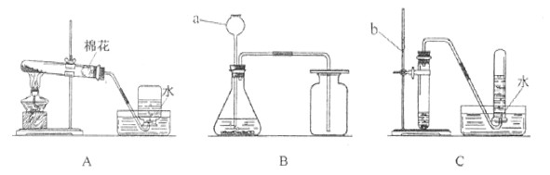
（1）写出图中带有标号仪器的名称：a_________，b_________。
（2）用高锰酸钾制取并收集氧气时，应选用的装置是______（填序号，下同），在试管处放一团棉花的作用是_________；高锰酸钾分解制氧气的化学方程式为________。
（3）实验室用锌粒和稀硫酸反应制取并收集氢气选用的装置是________。
（4）实验室制取并收集二氧化碳常选用的装置是_________，所选用收集方法的依据是___________。
26.（8分）今春我国西南大部分地区发生严重的旱灾，我们在抗旱救灾的同时，更应倡导保护水环境、珍惜水资源。请回答下列问题：
（1）不论是自来水还是纯净水，你认为保持水化学性质的最小粒子是_________。
下列选项中能确认水是由氢元素和氧元素组成的实验是_______（填序号，下同）。
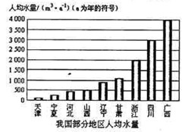
A.水的蒸馏 B.水的蒸发 C.水的电解 D.水的净化
（2）右图是我国部分地区人均水量图，从中可以看出我市是极度缺水的城市。下列做法符合节约用水的是_________。
A.使用节水龙头
B.用淘米水洗碗
C.用喷灌、滴灌方法给农作物浇水
D.使用不间断地往水边冲淋、排水的用水量为165L/次的家用洗衣机
（3）实验室中有一杯含有MgCl₂和CaCl₂的硬水，下表是某兴趣小组设计软化硬水的实验方案，请你一起来完成下表。
可选用的药品有：Ca(OH)₂溶液、NaOH溶液、Na₂CO₃溶液、肥皂水
实验操作 | 现象 | 结论或化学方程式
①取少量硬水样品于试管中，向其中滴加Ca(OH)₂溶液，直到不再产生沉淀 | 有白色沉淀产生 | MgCl₂+Ca(OH)₂=Mg(OH)₂↓+CaCl₂
②再向上述试管中滴加_____，直到不再产生沉淀 | 有白色沉淀产生 | 化学方程式：_______________
③过滤 | 滤出沉淀 | 得到澄清滤液
④用两试管分别取等量的上述滤液和原硬水样品，分别滴加________，振荡 | 盛有滤液的试管中_________ | 证明硬水已软化
六、计算题（本大题共2题 共10分）
27.（2分）某食品加工厂生产的酱油中氯化钠的质量分数为16%，该厂日产酱油15t。试计算该厂每月（按30天计）消耗氯化钠的质量。

28.（8分）将铁粉和铜粉的混合物7g，加入到盛有58.1g稀盐酸的烧杯中，恰好完全反应。此时烧杯内各物质的总质量为64.9g。试计算：
（1）原混合物中铁粉的质量分数；
（2）反应后所得溶液中溶质的质量分数；
（3）配制上述反应中所用稀盐酸需要质量分数为38%的浓盐酸（密度为1.19g/cm³）的体积。（计算结果精确到0.1）

